MASAÜSTÜ KİTAP OKUMA VE ÖNERİ UYGULAMASI

Cenk CAMKIRAN, Ferhat ÇAKIR

Bilgisayar Mühendisliği Bölümü

Kocaeli Üniversitesi

mailto:[cenkcamkiran@gmail.com](mailto:cenkcamkiran@gmail.com), mailto:[ferhatcakir2008@hotmail.com](mailto:ferhatcakir2008@hotmail.com)



Özet

Masaüstü Kitap Okuma ve Öneri Uygulaması, C# programlama dili ile yazılmıştır. Program içerisinde, kullanıcı kayıt olma, kullanıcı ve yönetici girişi, kullanıcının popüler, en iyi, yeni kitapları görüntüleyebilmesi ve PDF dosyalarını açıp okuyabilmesi; yöneticinin veritabanında var olan kitapları ve kullanıcıları görüntüleyebilmesi, silebilmesi ve ekleyebilmesi fonksiyonları bulunmaktadır. Ayrıca sistem kullanıcı işbirlikli filtreleme yöntemi kullanarak kullanıcılara kitap önerisinde bulunabilmektedir.

# Giriş

Çalışmanın konusu, C#, Java ya da C++ dilleri kullanılarak bir

Masaüstü Kitap Okuma ve Öneri Masaüstü Uygulaması yapmaktır.

Projeyi yaparken kaynakça da belirtildiği gibi kaynaklardan yararlandık. Bu konu hakkında yapılmış birçok çalışma gördük. Mobil ve Masaüstü Uygulaması olarak birçok Kitap Okuma Programı bulunmaktadır.

Bizim yapmış olduğumuz projenin amacı, kullanıcıların sisteme kayıt olabilmesi, kullanıcılar giriş yaptıktan sonra karşısına çıkan kitapların listesinden istediği kitabı okuyabilmesi, popüler ve en iyi kitapları görüntüleyebilmesi, sisteme yönetici tarafından eklenen en son kitapları görüntüleyebilmesi ve veritabanında bulunan kitapları ve kullanıcıları silebilme, görüntüleyebilme ve ekleyebilme işlemlerini yönetici tarafından yapılabilmesi fonksiyonlarını içeren bir Masaüstü Kitap Okuma ve Öneri Uygulaması geliştirmektir.

# Temel Bilgiler

Proje, Visual Studio 2017 adlı (IDE) Geliştirme Ortamında C# programlama dili ile yapılmıştır. Veritabanı işlemleri MYSQL ile yapılmıştır. Programımızda kullanıcı girişi ve kaydının olduğu bir form, kullanıcının üyeliğini tamamlaması için kitap oylamasının yapıldığı bir form, yönetici girişinin olduğu bir form, yöneticinin veritabanında bulunan mevcut kullanıcı ve kitapları görüntüleyebilip üzerlerinde işlemler yapabildiği bir form ve kullanıcının veritabanında bulunan kitapları görüntüleyebilip onları okuyabildiği bir form bulunmaktadır. Veritabanımızda her bir kullanıcının beğendiği kitapları tutan ayrı ayrı tablolarımız ve kullanıcı, yönetici, kitap ve kitap oylarının tutulduğu ayrı ayrı tablolarımız mevcuttur.

# 3. Algoritma

İlk başta karşımıza kullanıcı giriş ekranı çıkıyor. Eğer kullanıcı sisteme kayıtlı değilse kayıt sekmesini açıp ilgili yerleri doldurduktan sonra sisteme kayıt olmalıdır. Sisteme kayıt olurken ilgili UserID’si dikkate alınarak BX-Users içerisinde UserID’ye karşılık gelen ‘location’ ve ‘age’ alanları veritabanına kaydedilmektedir. Sisteme ilk kez giriş yapan kullanıcı, üyeliğini tamamlayabilmesi için en az 10 kitaba 1-10 arası bir oy vermelidir. Bu işlemi tamamlamadan kitapları görüntüleyebilme ve okuma işlemine geçemez. Bu işlem bittikten sonra karşısına popüler, en iyi, en son eklenen ve veritabanında bulunan mevcut tüm kitapları görüntüleyen bir ekran çıkacaktır. Tüm kitapların listelendiği ekranda ileri-geri butonlarına basarak sonraki ya da önceki 5 kitabı listeleyebilmektedir. Yani web sitelerinde olduğu gibi bu bölümde sayfalama tekniği kullanılmıştır. Kullanıcı, kitapların listelendiği tabloda KitapPDF_Yol sütununun altındaki verilere tıklayarak mevcut satırdaki kitabın PDF dosyasını açarak okuyabilme işlemine geçebilmektedir. Popüler, en iyi ve en son eklenen sekmelerdeki tablolarda ISBN sütununun altındaki verilere tıklayarak mevcut satırdaki kitabın ayrıntıları yeni sekmede açılabilmektedir.

Öneri sekmesinin çalışma mantığı ise şöyledir: Sisteme kayıtlı tüm kullanıcıların beğendiği kitaplar kendi kullanıcı adları ile ayrı ayrı tablolarda tutulmaktadır. Her kullanıcının sisteme girişinin tutulduğu bir text dosyası bulunmaktadır. Kullanıcı sisteme girdiği zaman bu text dosyasına kullanıcının ismi yazılmaktadır. Bu text dosyası içerisindeki veriler program içerisinde bir listeye atılmıştır. Kullanıcı kitap öneri bölümüne girip göster butonuna bastığı zaman, program listede bulunan veri sayısına göre bir sayı üretmektedir. Program rastgele üretilen sayı (burdaki sayı listedeki index’e karşılık gelmektedir.) ile mevcut online durumda olan kullanıcıyı karşılaştırmaktadır. Eğer mevcut online durumda olan kullanıcı ile üretilen sayı birbirinin aynısı ise rastgele sayı üretme işlemi bir daha gerçekleşmektedir. Çünkü bir kullanıcıyı tekrar kendisiyle karşılaştırıp bir kitap önerisinde bulunmak yanlış ve saçma bir yoldur. Eğer ki online durumda olan kullanıcı ile üretilen sayı birbirine eşit değilse o zaman bu iki verinin kullanıcı adları alınarak bir MYSQL sorgusu çalışmaktadır. Eğer bu iki kullanıcının en az 1 tane beğendiği ortak (aynı) kitap varsa öneri algoritması çalışmaya başlamaktadır. İç içe bir MYSQL sorgusu çalıştırılarak kullanıcının karşısına kitap önerisi çıkmaktadır. Örneğin; A kişisi sistemde online durumda ve A kişisi ile B kişisinin ortak beğendiği kitap varsa A kişisinin karşısına B kişisinin beğenip A kişisinin beğenmediği (yani hiç okumadığı ya da görmediği) kitap önerisi olarak karşısına çıkmaktadır. Kullanıcı ilgili kitaba tıklayarak kitabın ayrıntılarına ulaşabilmektedir.

Yönetici tarafındaki algoritma ise kısaca şöyledir: Yönetici, yönetici adı ve şifresini girdikten sonra karşısına bir form çıkmaktadır. Yönetici, PDF Ekleme sekmesinde, sistemde var olan kitaplara PDF ekleyebilme işlemini yapabilmektedir. Kitap Ekleme sekmesinde ise, kitabın ISBN, Book Title gibi vb. yerleri doldurarak ve sonrasında kitabın PDF’ini seçerek veritabanına kitap ekleme işlemini yapabilmektedir. Yönetici bütün alanları doldurmak zorundadır. Aksi halde kitap ekleme işlemi gerçekleşmemektedir ve bütün alanları doldurmadığı takdirde yöneticinin karşısına bu durumla alakalı bir uyarı mesajı gelmektedir. Yönetici kitabı silmek için ise, kitabın ISBN numarasını girdikten sonra Sil butonuna tıklayarak kitabı veritabanından silebilir. Eğer girilen ilgili kitabın ISBN numarası veritabanında yoksa kitap silme işlemi gerçekleşmemektedir ve yöneticinin karşısına bu durumla alakalı bir uyarı mesajı gelmektedir. Kullanıcı Sekmesinde ise, yönetici silmek istediği kullanıcının UserID’sini ilgili yere girip Sil butonuna tıklayarak kullanıcıyı veritabanından silebilmektedir. Eğer UserID’si girilen kullanıcı sistemde kayıtlı değilse, kullanıcı silme işlemi gerçekleşmemektedir ve yöneticinin karşısına bu durumla alakalı bir uyarı mesajı gelmektedir. BX-Books ve BX-Book-Ratings dosyaları içerisinde bulunan veriler yönetici tarafından ilgili veritabanına kaydedilmiştir.

# 4. Tasarım

**4.1 Ekran Görüntüleri ve Class Diyagramı**

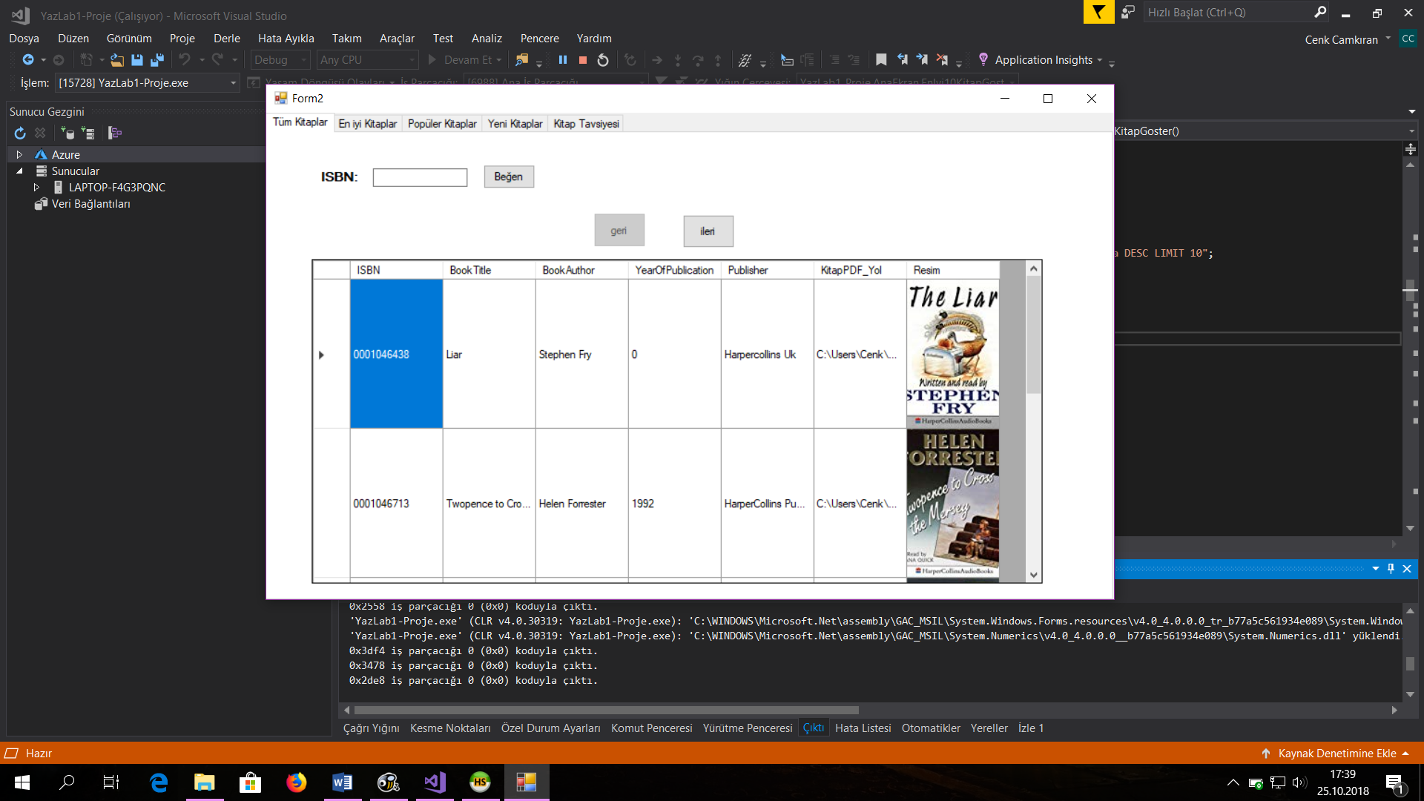

Şekil 1: Kullanıcının karşısına çıkan kitapların listesi

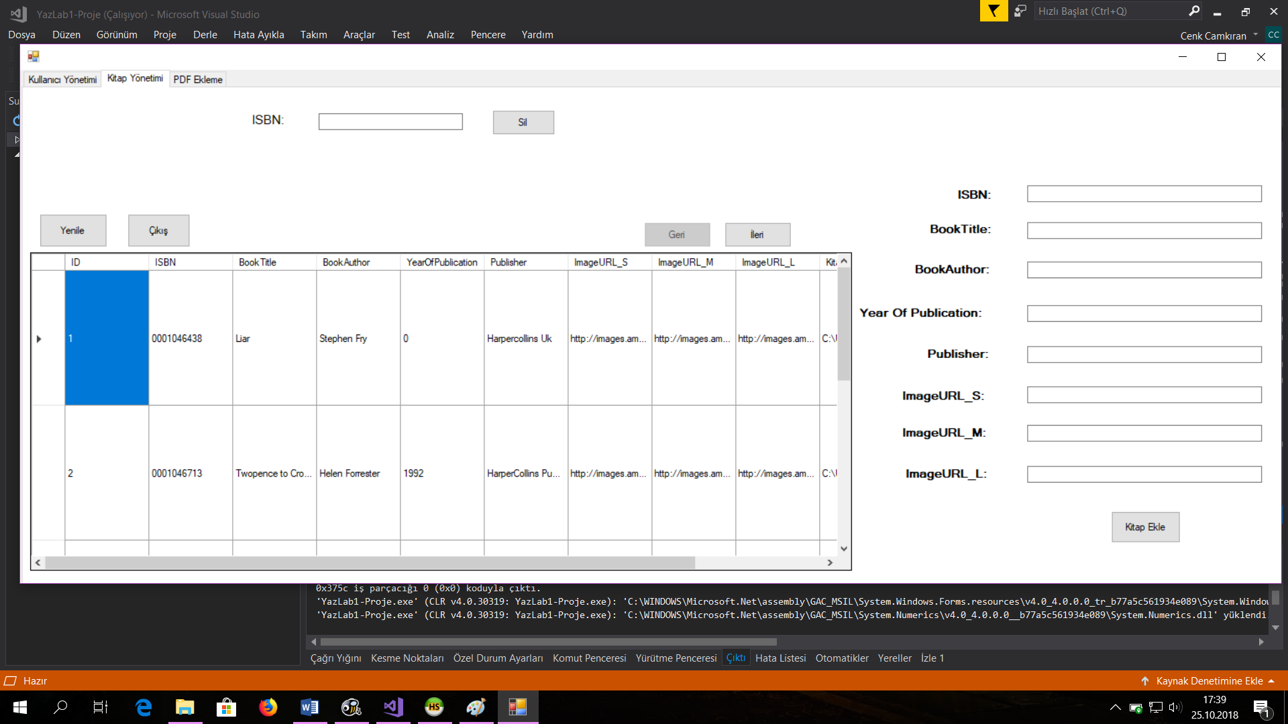

Şekil 2: Yöneticinin kitapları yönettiği ekran

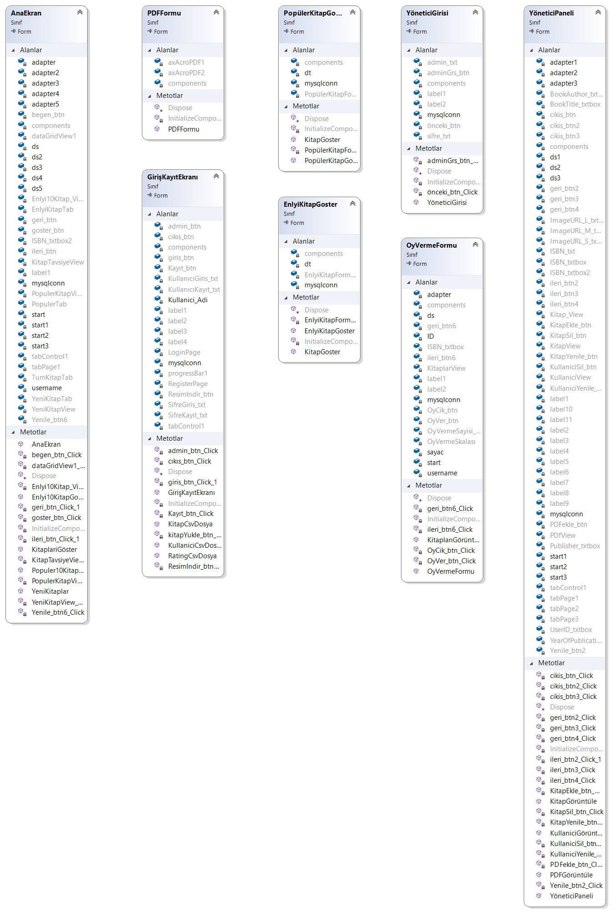

# Sonuçlar

Projenin genel özeti:

Yöneticinin mevcut kitapları ve kullanıcıları yönettiği, kullanıcının mevcut tüm kitapları görüntüleyebildiği, popüler, en iyi, en son ve öneri kitaplarını görebildiği ve bunları oylayabildiği, beğenebildiği ve okuyabildiği; kullanıcı giriş-çıkış ve kaydının yapılabildiği bir Masaüstü Kitap Okuma ve Öneri Uygulaması geliştirmektir. Belirtilen hedefe ulaşma düzeyimiz %100’dür.

# Referanslar

Sefer Algan, (2015) Her Yönüyle C# 6.0 İstanbul: Pusula Yayıncılık.

<https://blog.testproject.io/2017/02/09/read-data-csv-file-in-c/>

<https://www.c-sharpcorner.com/UploadFile/mahesh/split-string-in-C-Sharp/>

<https://stackoverflow.com/questions/36587316/mysql-get-a-max-value-from-column-then-store-in-variable>

<https://stackoverflow.com/questions/4759334/how-can-i-close-a-login-form-and-show-the-main-form-without-my-application-closi>

<http://www.codebind.com/c-sharp/c-sharp-tutorial-open-second-form-using-first-form/>

<https://stackoverflow.com/questions/4071025/load-an-image-from-a-url-into-a-picturebox>

<http://csharp.net-informations.com/datagridview/csharp-datagridview-image.htm>

<https://stackoverflow.com/questions/40289641/how-to-display-image-from-link-in-datagridview-without-downloading-it>

<https://www.dotnetperls.com/count-array>

<https://stackoverflow.com/questions/45310967/foreach-in-listobject-in-c-sharp>

<https://www.youtube.com/watch?v=PXZ1OiwU_XM>

<https://stackoverflow.com/questions/10759772/how-to-show-image-from-url-in-datagridview-cell/10760566>

<https://stackoverflow.com/questions/30779224/loading-img-from-url-to-datagridview-in-winforms>

<https://www.daniweb.com/programming/software-development/threads/284209/column-specific-click-event-in-datagridview>

<https://bytes.com/topic/c-sharp/answers/675385-datagridview-refresh>

<https://stackoverflow.com/questions/5571963/how-to-get-datagridview-cell-value-in-messagebox>

<http://sanalkurs.net/c-messagebox-ozellikleri-ve-kullanimi-10231.html><https://docs.microsoft.com/tr-tr/dotnet/framework/winforms/controls/how-to-create-a-password-text-box-with-the-windows-forms-textbox-control>

<https://stackoverflow.com/questions/36468485/parsing-csv-with-a-comma-in-between-data-without-double-quotes>

<https://forums.asp.net/t/1463202.aspx?How+do+you+represent+white+space+characters+in+C+>

<https://www.c-sharpcorner.com/forums/show-value-in-a-progress-bar-in-a-loop>

<https://stackoverflow.com/questions/6932428/mysql-select-only-where-timestamp-is-from-last-10-days>

<https://www.w3schools.com/php/php_mysql_select_limit.asp>

<https://stackoverflow.com/questions/12125904/select-last-n-rows-from-mysql>

<http://hrzafer.com/sql-15-group-by-ifadesi>

<https://www.codeproject.com/Questions/1058039/how-to-insert-csv-file-into-mysql-database-table-u>

<https://stackoverflow.com/questions/32737478/how-should-i-tackle-secure-file-priv-in-mysql>

<https://stackoverflow.com/questions/33944872/import-big-csv-file-into-mysql>

<https://medium.com/@sanathkumar/import-large-csv-files-to-mysql-in-a-minute-e6d639b790ab>

<https://stackoverflow.com/questions/45086283/mysql-data-mysqlclient-mysqlexception-the-host-localhost-does-not-support-ssl>

<https://stackoverflow.com/questions/1679442/how-do-you-set-max-allowed-packet-in-xampp>

<https://www.heidisql.com/forum.php?t=561>

<https://stackoverflow.com/questions/21132596/how-to-import-data-from-mysql-database-to-datagridview>

<https://stackoverflow.com/questions/32216708/c-sharp-numericupdown-to-pass-a-value-to-an-integer>

<https://stackoverflow.com/questions/824664/can-i-make-the-maximum-value-of-a-numericupdown-control-unlimited-instead-of-spe>

<https://www.c-sharpcorner.com/UploadFile/47548d/how-to-retrieve-data-from-mysql-database-in-C-Sharp/>

<https://stackoverflow.com/questions/28289390/add-values-just-to-one-column-in-datagridview-c-sharp>

<https://www.codeproject.com/Questions/203557/Image-insert-and-retrieve-from-MySql-Database>

<https://stackoverflow.com/questions/15431989/mysql-create-table-trows-error-when-similar-create-table-doesnt>

<https://stackoverflow.com/questions/45276878/creating-a-txt-file-and-write-to-it>